**TRƯỜNG ĐẠI HỌC SƯ PHẠM KỸ THUẬT TP. HỒ CHÍ MINH**

**KHOA ĐÀO TẠO CHẤT LƯỢNG CAO**

**NGÀNH CÔNG NGHỆ THÔNG TIN**

_______________



**BÁO CÁO ĐỒ ÁN I**

**QUẢN LÝ ĐIỂM THI CỦA CÁC TRƯỜNG PHỔ THÔNG**

**SVTH : HỒ NGỌC ĐÌNH CHÂU**

**MSSV : 17110008**

**SVTH : NGUYỄN THỊ BÍCH NHÀN**

**MSSV : 17110195**

**GVHD : TRẦN TIẾN ĐỨC**

**TP. Hồ Chí Minh, 18 tháng 10 năm 2019**

**Mục Lục**

**I. Đặc tả** 3

➢ Dữ liệu đưa vào : 3

➢ Các tình huống sử dụng : 3

➢ Giao diện dự kiến 3

**II. Phân Công Công Việc** 4

**III. Thiết Kế** 4

➢ Thuật toán: 4

➢ Thiết Kế Form 5

➢ Thiết Kế Giao Diện 7

**IV. Cài Đặt Và Kiểm Thử** 10

**V.Kết Luận** 11

# **I. Đặc tả**

Đây là phần mềm quản lý điểm thi các trường phổ thông : được dùng để quản lý ( thêm – sửa – xóa – tìm kiếm ) điểm thi của học sinh các trường. Ngoài ra còn giúp in kết quả ra để tiện lưu giữ những thông tin cũng như điểm số của học sinh.

* Dữ liệu đưa vào :

Danhsach.txt 🡪 ( Chứa tất cả thông tin cá nhân của học sinh – gồm Mã Học Sinh , Họ , Tên , Giới Tính , Ngày Sinh , Mã Trường ).

Diem.txt 🡪 ( Chứa tất cả điểm của học sinh và môn học ( ở đây Toán và Văn )).

Truong.txt 🡪 ( Chứa tất cả Mã Trường và Tên Trường có trong danh sách học sinh).

* Các tình huống sử dụng :

Mục Đích : Giúp cho người dùng có thể dễ dàng trong việc quản lý , lưu trữ thông tin điểm số học sinh một cách đơn giản , tiện lợi , tiết kiệm thời gian.

Chức Năng : Cơ bản ( Thêm – Sửa – Xóa – Tìm Kiếm ) Ngoài ra còn có thêm trước một mẫu tin , thêm sau một mẫu tin , thêm đầu danh sách , thêm cuối danh sách và In danh sách ra file txt.

* Giao diện dự kiến

FormMain 🡪 Click vào các Form khác 🡪 Mỗi Form có các chức năng khác nhau

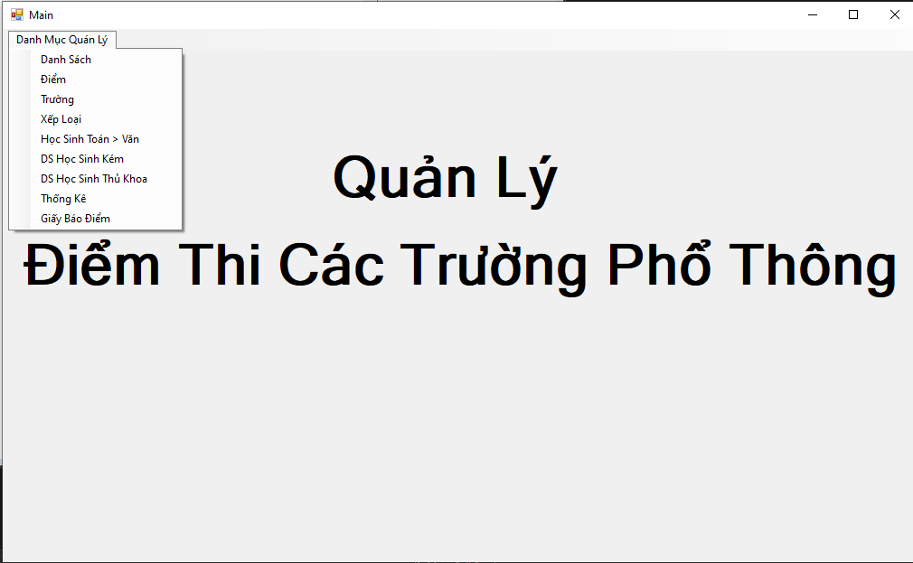

FormMain

# **II. Phân Công Công Việc**

|  |  |  |  |
| --- | --- | --- | --- |
| Thứ Tự | Tên Sinh Viên | Mô Tả Công Việc | Phần Trăm Đóng Góp |
| 1 | Nguyễn Thị Bích Nhàn | Câu 1,3,5,7,9 | 50% |
| 2 | Hồ Ngọc Đình Châu | Câu 2,4,6,8,10 | 50% |

# **III. Thiết Kế**

* Thuật toán:

Sử dụng thư viện IO và hàm StreamReader để đọc file txt và hàm StreamWrite để viết ra file txt khác ( In ra ).

Đọc từng dòng trong file txt và xử lý từng dòng bằng vòng lặp while.

Xử lý chuỗi ( string ) sao cho phù hợp rùi thêm vào trong danh sách liên kết (line by line).

Ứng dụng danh sách liên kết ( LinkedList ) và LinkedListNode trong C# để thêm – sữa – xóa – tìm kiếm và hiển thị lên textbox.

Ngoài ra còn sử dụng thêm IEnumerable<string> biến = LinkedList.OrderBy( biến string 🡪 biến string[vị trí kí tự]) để có thể sắp xếp danh sách liên kết theo bảng chữ cái abc theo vị trí kí tự mình muốn ( điển hình trong bài là xếp theo mã trường 🡪 kí tự thứ 42 ).

* Thiết Kế Form

1. Danh mục các Form

|  |  |  |  |
| --- | --- | --- | --- |
| Thứ Tự | Tên Form | Mục Đích | Tên Sinh Viên |
| 1 | Form1 | 1) Đọc file txt và thêm dữ liệu vào Linked List và hiện thị lên textbox.  2) Tạo chức năng thêm , sữa , xóa và tìm kiếm. | Nguyễn Thị Bích Nhàn |
| 2 | FormDiem |
| 3 | FormTruong | Hồ Ngọc Đình Châu |
| 4 | FormXepLoai | Hiện thị lên textbox gồm các field : MaHS,Họ,Tên,Phái,Ngày Sinh,Toán,Văn,Tổng Điểm,Điểm Thấp Nhất,Xếp Loại ,Mã Trường | Nguyễn Thị Bích Nhàn |
| 5 | FormHocSinh | Hiển thị thông tin những học sinh có điểm Toán > điểm Văn | Hồ Ngọc Đình Châu |
| 6 | FormHSKem | Hiển thị thông tin những học sinh có xếp loại Kém | Nguyễn Thị Bích Nhàn |
| 7 | FormHSThuKhoa | Hiển thị thông tin những học sinh có xếp loại Giỏi và có Tổng Điểm cao nhất trường đó | Hồ Ngọc Đình Châu |
| 8 | FormThongKe | Hiện thị lên textbox gồm các field : MaHS,Họ,Tên,Phái,Ngày Sinh,Toán,Văn,Tổng Điểm,Điểm Thấp Nhất,Xếp Loại ,Mã Trường và thống kê tỉ lệ phần trăm đậu/rớt và danh sách các học sinh đậu , các học sinh rớt | Nguyễn Thị Bích Nhàn |
| 9 | FormBaoDiem | Làm Giấy Báo Điểm theo Form Mẫu | Hồ Ngọc Đình Châu |
| 10 | FormMain | Tạo menu liên kết các Form | Nguyễn Thị Bích Nhàn |

Tải liệu tham khảo chủ yếu : wedsite : stackoverflow.com. ( chức năng sắp xếp , đọc file , viết ra file txt , LinkedList , LinkedListNode ).

Phần lớn là code tự viết 🡪 thuật toán chính ( xử lý chuỗi ).

1. Phương thức

|  |  |  |
| --- | --- | --- |
| Thứ Tự | Phương Thức Chính | Mục Đích |
| 1 | Cắt chuỗi (Substring) | Lấy được những thông tin cần thiết từ file txt để đưa vào danh sách liên kết.  Canh hàng cho đều khi hiển thị lên textbox.  Sắp xếp danh sách theo thứ tự chữ cái. |
| 2 | Ghép chuỗi (Concat) |
| 3 | Thêm kí tự khoảng trắng  (PadRight) |
| 4 | Sắp xếp (OrderBy) |

* Thiết Kế Giao Diện

|  |  |
| --- | --- |
| Giao Diện | Mục Đích |
| 1. Main | Đơn giản thân hiện , dễ sử dụng.  Tiện lợi , tiết kiệm thời gian  Dễ nhìn , không đau mắt |
| 1. Danh Sách |
| 1. Điểm |
| 1. Trường |
| 1. Xếp Loại |
| 1. Học Sinh Toán > Văn |
| 1. Học Sinh Kém |
| 1. Học Sinh Thủ Khoa |
| 1. Thống Kê ( VD: LHP ) |
| 1. Giấy Báo Điểm |  |

# **IV. Cài Đặt Và Kiểm Thử**

|  |  |
| --- | --- |
| Đọc từng line : dữ liệu đưa vào là dòng đầu tiên sau đó dùng vòng lặp đọc các dòng tiếp theo.  Tất cả các line được đọc đều ở dạng chuỗi  Thực hành lệch cắt ghép chuỗi để lấy được thông tin cần thiệt ( nếu là số thì ép kiểu cho nó thàng float)  Cuối cùng : thêm chuỗi đã được chỉnh sửa vào LinkedList , cứ mỗi dòng như vậy là một Node trong LinkedList   * Kết quả : ta sẽ được danh sách có những thông tin cần thiết. | Mục đích :  Dễ sửa chữa, bảo trì  C# hỗ trợ rất nhiều hàm xử lý chuỗi khác nhau mà dữ liệu đầu vào lúc nào cũng là một dạng chuỗi 🡪 việc xử lý chuỗi cũng như sửa chữa , debug trước khi đưa vào danh sách liên kết sẽ tiện hơn rất nhiều so với khi ta đưa thông vào danh sách rồi mới xử lý. |

# **V.Kết Luận**

Mức độ hoàn thành của chương trình so với yêu cầu đồ án là 96%.

Khó khăn gặp phải : Phần lớn là việc xử lý chuỗi sắp xếp sao cho chúng được thẳng hàng , bắt mắt , dễ nhìn.

Khắc phục : Đặt giới hạn cho chúng và thêm những kí tự khoảng trắng lấp vào để nó có thể cân bằng các hàng với nhau.

Ý tưởng phát triễn đồ án : Do chỉ được xài textbox , label , From , Button nên chương trình sẽ không được đẹp lắm , không tạo cho người dùng cảm giác hứng thú khi sử dụng chương trình và dữ liệu rất dễ sai lệch

* Sử dụng database (SQL) để quản lý dữ liệu và các thuộc tính khác giúp chương trình trở nên đẹp hơn và ta có thể phát triển nó thành một cơ sở để làm giấy khen thưởng , thông kê tiến độ học tập và đánh giá trình độ sinh viên qua các khóa mỗi năm.

Ưu điểm : để sử dụng , tiết kiệm thời gian , khó bị hacher tấn công đánh cắp dữ liệu.

Nhược điểm : Đối với số lượng dữ liệu lớn có thể dẫn tới sai lệch , không được chính sát , dữ liệu lại khó quản lý , sửa chữa.

Tài liệu kham thảo : website : stackoverflow.com